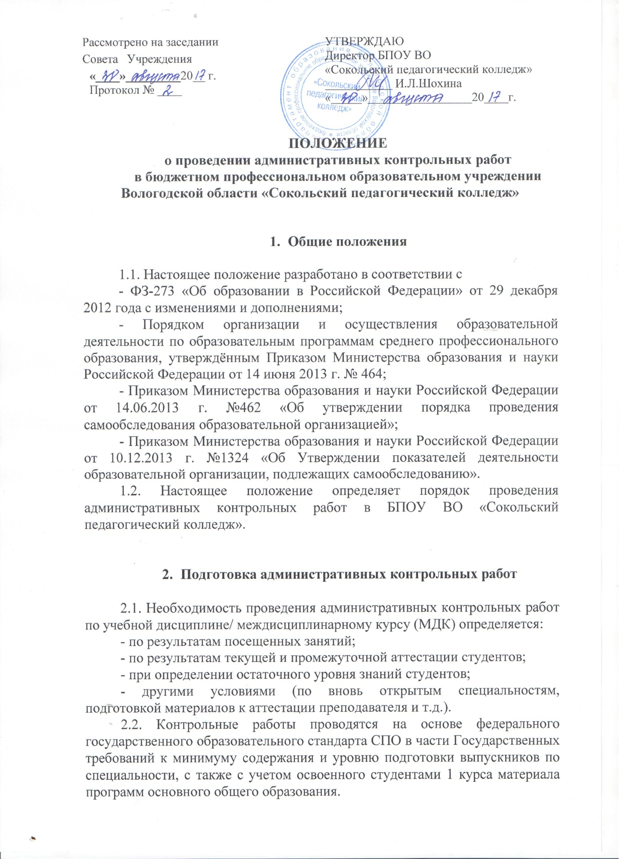

Положение

о проведении административных контрольных работ

в бюджетном профессиональном образовательном учреждении Вологодской области «Сокольский педагогический колледж»

Общие положения

1.1. Настоящее положение разработано в соответствии с

- ФЗ-273 «Об образовании в Российской Федерации» от 29 декабря 2012 года с изменениями и дополнениями;

- Порядком организации и осуществления образовательной деятельности по образовательным программам среднего профессионального образования, утверждённым Приказом Министерства образования и науки Российской Федерации от 14 июня 2013 г. № 464;

- Приказом Министерства образования и науки Российской Федерации от 14.06.2013 г. №462 «Об утверждении порядка проведения самообследования образовательной организацией»;

- Приказом Министерства образования и науки Российской Федерации от 10.12.2013 г. №1324 «Об Утверждении показателей деятельности образовательной организации, подлежащих самообследованию».

1.2. Настоящее положение определяет порядок проведения административных контрольных работ в БПОУ ВО «Сокольский педагогический колледж».

Подготовка административных контрольных работ

2.1. Необходимость проведения административных контрольных работ по учебной дисциплине/ междисциплинарному курсу (МДК) определяется:

- по результатам посещенных занятий;

- по результатам текущей и промежуточной аттестации студентов;

- при определении остаточного уровня знаний студентов;

- другими условиями (по вновь открытым специальностям, подготовкой материалов к аттестации преподавателя и т.д.).

2.2. Контрольные работы проводятся на основе федерального государственного образовательного стандарта СПО в части Государственных требований к минимуму содержания и уровню подготовки выпускников по специальности, с также с учетом освоенного студентами 1 курса материала программ основного общего образования.

2.3. График проведения административных контрольных работ разрабатывается в начале учебного года, а также по мере необходимости (п 1.2.), утверждается директором колледжа и доводится до сведения преподавателей и студентов колледжа.

2.4. В графике проведения административных контрольных работ указывается:

- наименование учебной дисциплины/МДК;

- преподаватель учебной дисциплины/МДК;

- учебная группа;

- срок проведения контрольной работы.

2.5. В графике административных контрольных работ могут быть учтены контрольные работы по календарно-тематическому планированию преподавателя по срокам их проведения.

2.6. Учебные дисциплин/МДК и группы, по которым проводятся административные контрольные работы, могут быть дополнены в течение учебного года по результатам производственных совещаний, отчетов преподавателей, проверке учебных журналов и пр. В этом случае административные контрольные работы проводятся по приказу директора с обоснованием необходимости их проведения.

2.7. Варианты заданий к административной контрольной работе разрабатываются преподавателем.

2.8. Задания на административную контрольную работу в группах, обучающихся на базе общего образования, могут быть взяты из сборников материалов для подготовки и проведения итоговой аттестации выпускников профессиональных образовательных организаций, имеющих гриф «Допущено Департаментом образовательных программ и стандартов общего образования Министерства образования РФ».

2.9. Количество вариантов административной контрольной работы должно быть не менее двух. Содержание контрольной работы должно учитывать, как проверку теоретических знаний, так и практических умений и навыков по дисциплине. Рекомендуется использование тестовых заданий на контрольную работу и заданий, дифференцированных по степени сложности.

2.10. Задания на контрольную работу должны соответствовать объему изученного материала на момент ее проведения.

2.11. Возможно проведение комплексной административной контрольной работы по ряду родственных дисциплин одновременно.

2.12. Варианты административной контрольной работы рассматриваются на заседаниях предметно-цикловых комиссий и утверждаются заместителем директора по учебно-воспитательной работе не позднее, чем за две недели до ее проведения.

2.13. Содержание вариантов административных контрольных работ до сведения студентов не доводится.

2.14. Варианты заданий на административные контрольные работы хранятся у заместителя директора по учебно-воспитательной работе до момента ее проведения.

3. Проведение административных контрольных работ

3.1. Административная контрольная работа проводится лицом, ответственным за ее проведение (заместитель директора по УВР, заведующий отделением), в присутствии преподавателя учебной дисциплины/МДК.

3.2. Длительность административной контрольной работы зависит от объема контрольной работы, формы заданий на нее и не может превышать двух учебных часов.

3.3. Административная контрольная работа по учебной дисциплине/МДК проводится в учебном кабинете по расписанию.

3.4. На административной контрольной работе студентам запрещается пользоваться учебной, нормативной, справочной, методической и другой литературой (за исключением словарей по иностранному языку).

2.5. Выдача заданий на административную работу и сбор выполненных контрольных работ осуществляется лицом, ответственным за ее проведение.

4. Проверка, анализ и хранение контрольных работ

4.1. Проверку контрольной работы осуществляет преподаватель учебной дисциплины/МДК в срок не более двух дней после ее проведения.

4.2. Результаты контрольной работы оцениваются в баллах: 5 (отлично), 4 (хорошо), 3 (удовлетворительно), 2 (неудовлетворительно).

4.3. По результатам административной контрольной работы преподаватель на специальном бланке делает анализ качества подготовки студентов.

4.4. Студенты, получившие неудовлетворительную оценку по результатам административной контрольной работы должны выполнить ее повторно, в противном случае они не допускаются к сдаче экзамена или зачета по данной учебной дисциплине/МДК.

4.5. Результаты административных контрольных работ оформляются заместителем директора по УВР, анализируются на административных совещаниях при директоре, на заседании педагогического Совета колледжа.

4.6. Проверенные административные контрольные работы и анализы на них хранятся в учебной части в течение года.

